Тема: День Победы
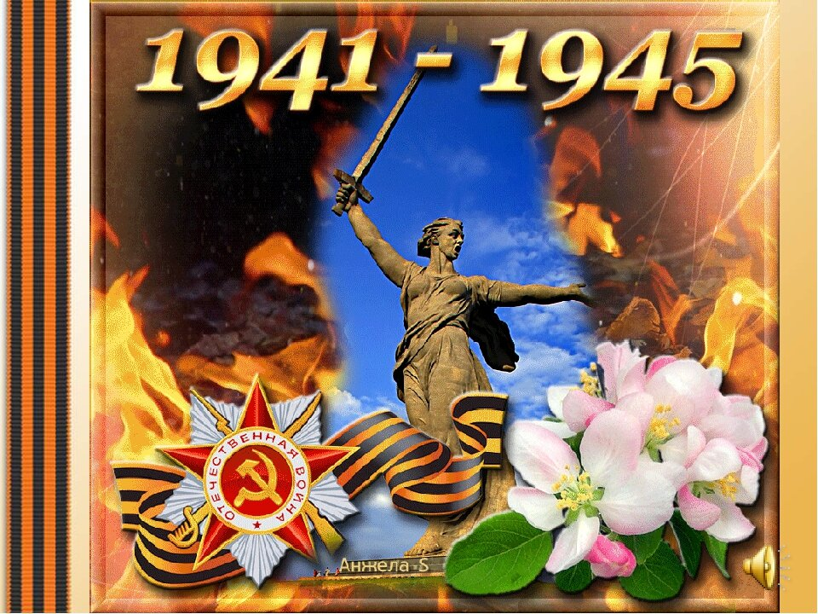
1. Рекомендую рассказать ребенку о том, какой праздник отмечается в нашей стране 9 мая и почему он называется "День Победы".
2. Расскажите о героях Великой Отечественной войны, рассмотрите иллюстрации в книгах.
3. Вспомните, кто из ближайших родственников принимал участие в Великой Отечественной войне, рассмотрите иллюстрации в книжках, фотографии родственников.
Упражнение "Скажи по-другому"
(учимся подбирать синонимы).
Смелый - храбрый, отважный, геройский...

Упражнение "Скажи наоборот"
(учимся подбирать антонимы).
Смелый - трусливый.
Враг - ...
Мир - ...
Молодой – …
Сильный - …
Храбрый - …
Умный - …

Игра "Один – много"
Ветеран – ветераны – много ветеранов
Воин - … много …
Орден - … много …
Герой - … много …
Награда - … много …
Снаряд - … много …
Пушка - … много….
Автомат - … много…
Патрон - … много…
Орудие - … много…
Пистолет - … много…
Мина - … много…
Ракета - … много…
Каска - … много…
Орден - … много…
Медаль - … много…
Ремень - … много…
Флаг - … много…
Вертолёт - … много…
Танк - … много…
Самолёт - … много…
Пулемёт - … много…
(Корабль – кораблей, Танк – танков, Ракета – ракет, Самолёт – самолётов, Парашютист – парашютистов, Разведчик – разведчиков, Десантник – десантников, Ракетчик – ракетчиков, Матрос- матросов, Офицер – офицеров)

«Назови профессию»
Артиллерия – артиллерист
Самолет - ...
Кавалерия - ...
Разведка -...
Пехота - ...
Пулемет - ...
Танк - …
Гранатомет - ...
Десант - ...
Граница - ...
Море - ...
Парашют - ...
Ракета - ...
Подводная лодка - ...

«Сосчитай»:
Один танк, два танка, три танка, четыре танка, пять танков
(самолёт, вертолёт, корабль, флаг, пистолет, автомат, матрос, пилот, разведчик, орден, медаль, десантник, каска, тельняшка, фуражка, танкист, раненый).

Составь предложение из слов :
На, истребитель, военный, пилот, летать.
Граница, на, Родина, пограничники, наша, служат.
Цель, ракета, в, попала.
Дорога, танк, по, большой, едет.
Получил, за смелость, разведчик, орден.
Цветы, дети, подарили, ветераны, война

Физкультминутка: 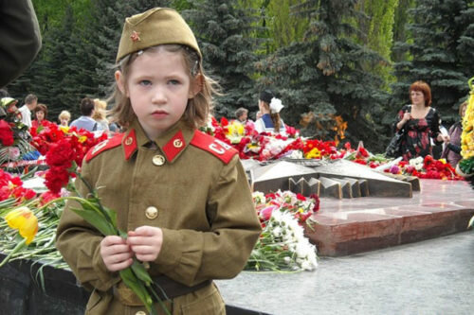
Я – отважный капитан, Руки на поясе
Покорил немало стран. Дети маршируют на месте
Я в бинокль смотрю вперёд, Складывают руки «биноклем»
И корабль мой плывёт.
Волны плещут лишь слегка, Руки в стороны, покачивают ими
Качка тихая пока. Ноги расставили и покачиваются
Сильными вдруг волны стали, Увеличивают амплитуду движения
И матросы все упали. Опускаются на пол
Но я качки не боюсь - Встали прямо, голова приподнята
Крепко за канат держусь. Руки вперёд, сжимают кулачки
Управляю кораблём «Крутят штурвал»
И в бинокль вижу дом! Машут руками над головой

Учимся подбирать однокоренные слова.
Герой - геройский, героический, героизм...
Защита - защитник, защищать, защищенный...

«Четвертый лишний»
(назови, кто лишний объясни свой выбор)
Танк, истребитель, вертолет, самолет – бомбардировщик
Артиллерист, снайпер повар, десантник.
Барабан, пулемет, автомат, миномет.
Тельняшка, шинель, джинсы, китель.
Снайпер, сапер, танкист, артист.
Пистолет, снайпер, винтовка, ружье.

«Собери слова»
(Совершенствование навыка составления и чтения слов)
Часто солдатам приходилось на фронте расшифровывать письма, записки. Посмотри на одно из таких посланий.
Попробуй составить слова, соединив слоги, и ты узнаешь, солдаты каких войск сражались за нашу Родину: лет чик тан кист ра кет чик пе хо ти нец мо ряк

Загадки:
1)Он поднимает в небеса
Свою стальную птицу.
Он видит горы и леса,
Воздушные границы.
Зачем летит он в вышину?
Чтоб защищать свою страну! (Военный лётчик)
2)Он защищает рубежи
И рощу, и дубраву,
Оберегает поле ржи,
Далёкую заставу.
И долг военного такой:
Хранить покой и твой, и мой. (Пограничник)
3)Его машина вся в броне,
Как будто черепаха.
Ведь на войне как на войне,
Здесь не должно быть страха!
Ствол орудийный впереди:
Опасно! Враг не подходи!….. (Танкист)
4) Из ограды ствол торчит,
Беспощадно он строчит.
Кто догадлив, тот поймет
То, что это …(Пулемет)
5) Нрав у злодейки буйный, злой,
А прозывается ручной.
Но совсем не виновата
В этом грозная …(Граната)
«Прочитай рассказ» Л. Кассиль «Главное войско» - см. Приложение
